申报系统操作说明

1.申报人首先用工号登陆学校首页【信息综合服务平台】，登录后在【系统直通车】里点击【实践教学管理平台】。
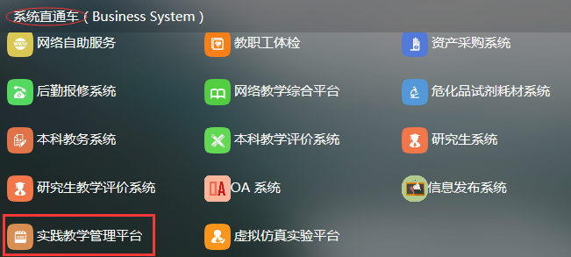

2.进入平台后，点击【教学质量工程项目】系统。
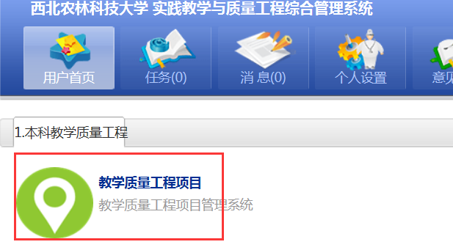

3.进入后，可点击【项目申报】或【教育教学改革与研究】进行申报。
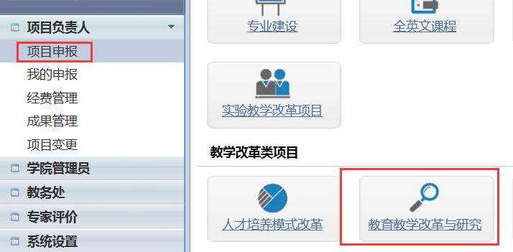

4.申报时，按项目进度条填写，在提交申请时，如需暂存修改，可在【我的申报】里查找暂存的项目，并进行修改或删除。如提交后需要修改，可联系教学秘书退回，进行修改。

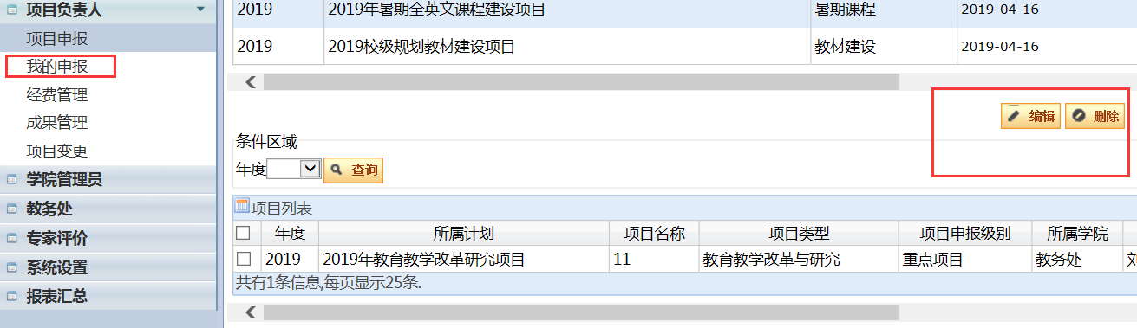

备注：系统中指南方向填写参照申报指南，填到二级编号，如A01、B01....。

